Тема «Экология и здоровье человека»
На экране дата без темы.
Организационный момент:
Учитель:
-Заканчивается учебная неделя, уже все уроки на сегодня прошли, все устали, поэтому я предлагаю отдохнуть и совершить сегодня небольшое виртуальное путешествие. Но, чтобы в него отправиться, вам необходимо заполнить анкету для путешествий. Анкета находится у вас на столе, обратите внимание, они разного цвета. На заполнение анкеты я вам даю 1 минуту. Напоминаю, в поездку мы едем сегодня. Обучающиеся заполняют анкеты. (Пропедевтика).
Вопросы анкеты:
- Дата поездки (число, месяц, год) _______________
- День недели_________________________________
- Чтобы убедиться, что вы не робот, ответьте на вопрос:
какой день недели будет завтра ___________________
какое число было вчера_____________________________
сколько уроков у вас было сегодня ____________________
Учитель:
-И так, минута закончилась. Кто желает первым ответить на вопросы анкеты? (Опрос детей по очереди. Дифференцированная работа. Карточки подготовлены в соответствии с возможностями обучающихся: имеются анкеты заполненные полностью (где необходимо обвести в круг ответ), частично (где не вся информация записана) и пустые (где необходимо записать полную информацию).

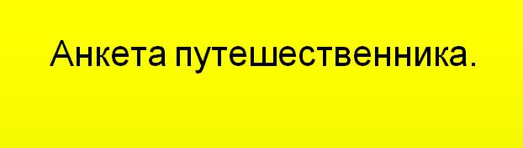

-Молодцы, я думаю, что теперь мы можем отправляться в путешествие. Анкеты уберите на край стола, они нам ещё пригодятся. Садимся поудобнее. Посмотрите на своего соседа, улыбнитесь ему, а теперь закройте глаза и представьте, что вы в вагоне поезда (шум внутри вагона едущего состава).
Актуализация знаний.
Звук стука колес приближающегося пассажирского поезда.
Учитель:
-Ребята, откройте глаза и посмотрите, куда мы прибыли:
«Станция ЭКОЛОГИЯ» (Слайд).


-А кто знает, что такое экология? (свободное высказывание детей).
-Если обратиться к ВИКИПЕДИИ (Слайд),
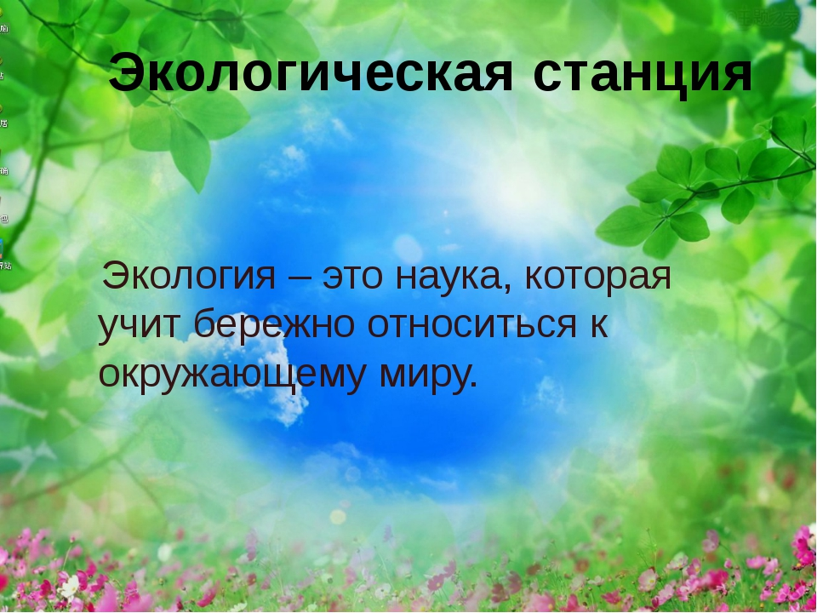



то мы узнаем, что Экология – это наука об окружающей среде, которая изучает взаимодействие живых организмов и средой их обитания.
- Ребята, посмотрите на экран, что вы видите? (Слайд)
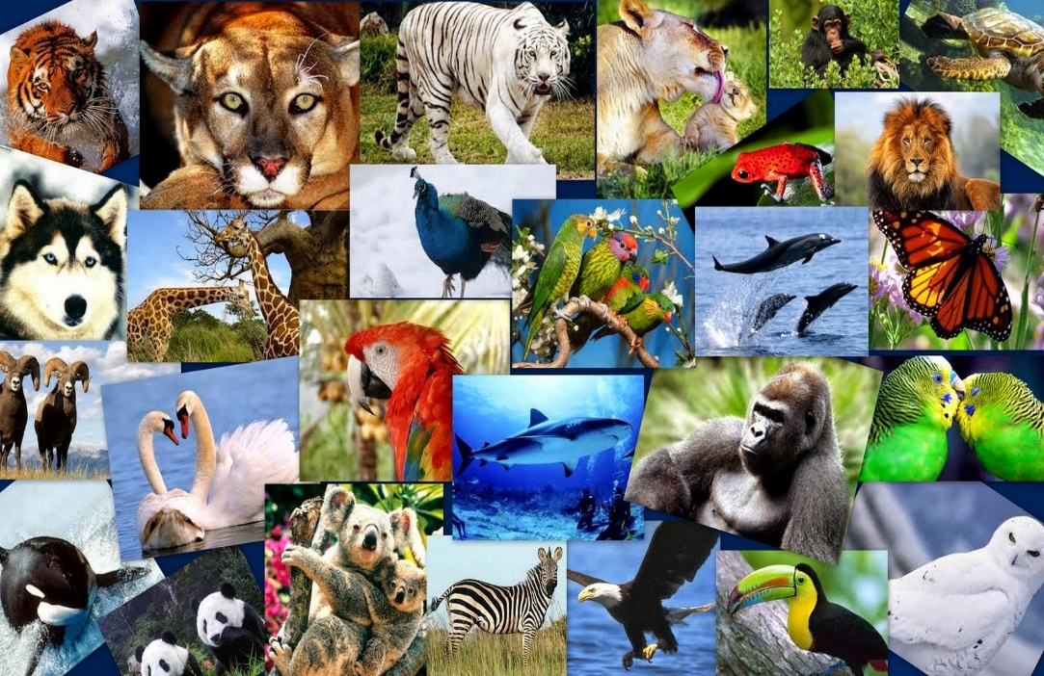

Выборочный опрос.
- Правильно, мы видим птиц, зверей, растения. А одним словом их можно назвать – живые организмы.
Определение темы
Учитель:
-А человека мы можем отнести к живым организмам? (ответы обучающихся).
-Конечно, человек – это тоже живой организм. (Слайд)
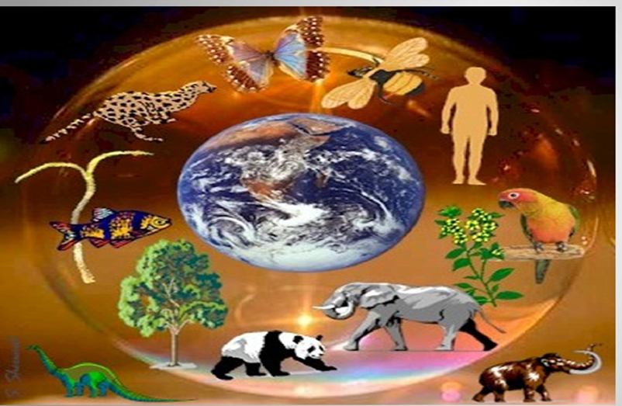

(на экране - Человек – это живой организм, который осуществляет обмен веществами и энергией с окружающей средой, как и любой из видов, населяющий Землю).
-А раз человек живой организм, он может быть частью Экологии? (Рассуждения обучающихся).
(Слайд) Экология – это наука об окружающей среде, которая изучает взаимодействие живых организмов и средой их обитания). (Закрепление понятия)
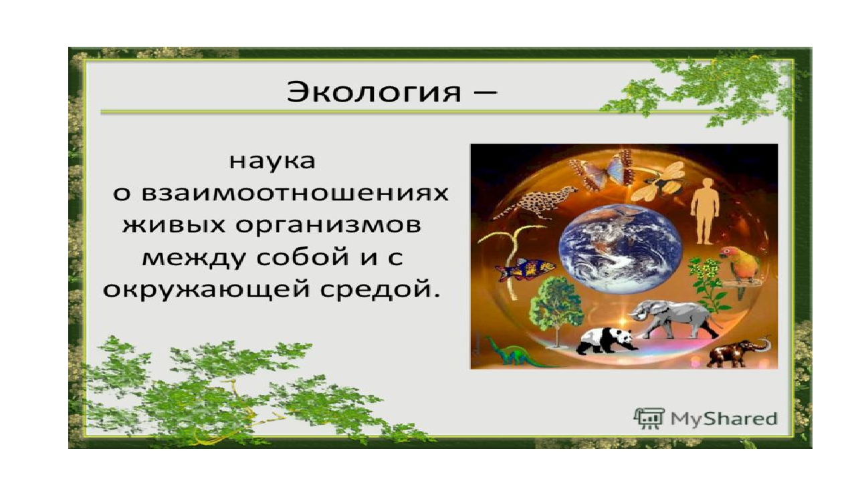

- Как вы думаете, Экология связана со здоровьем человека? (Ответы обучающихся).
- Правильно, Экология влияет на здоровье человека. Тема нашего урока, так и называется: «Экология и здоровье человека».
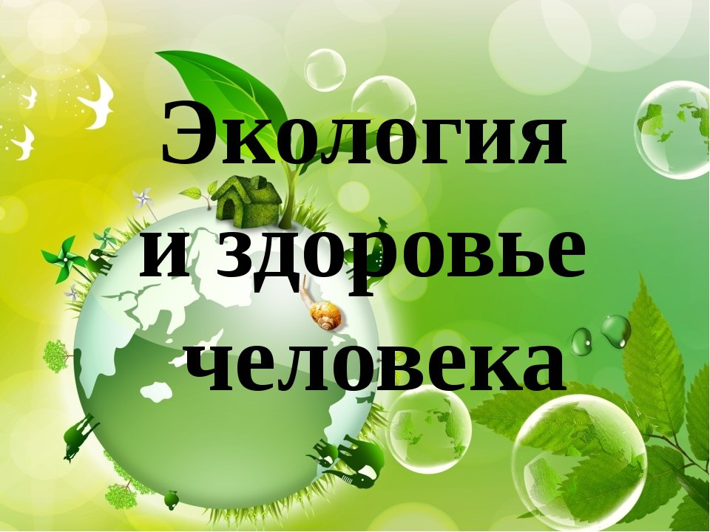
Дата ТЕМА УРОКА:

Работа по теме
Учитель:
Посмотрите на картинку: (Слайд)
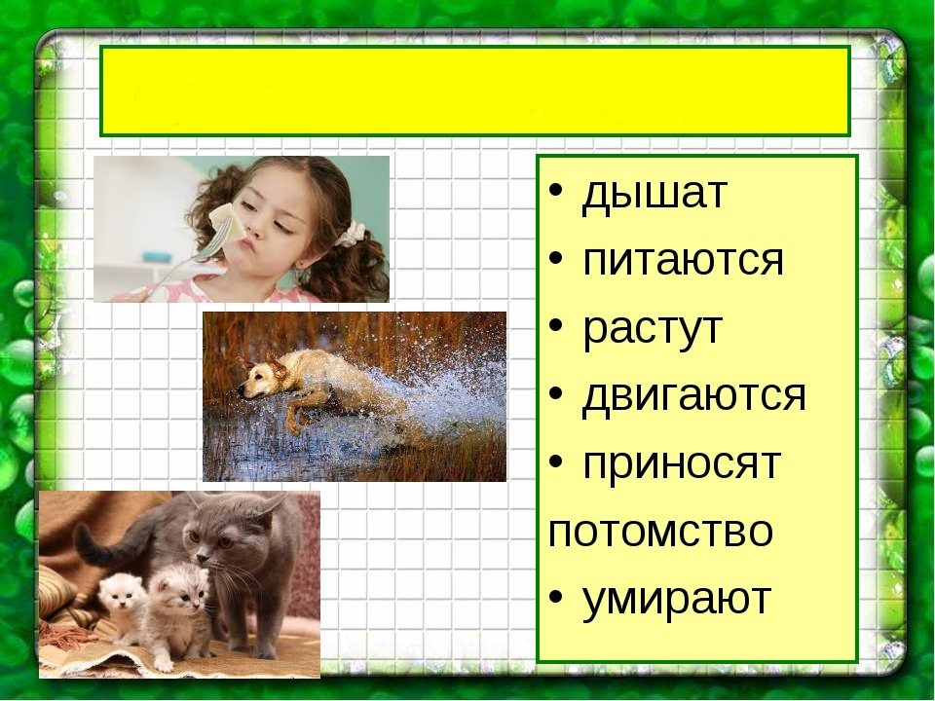
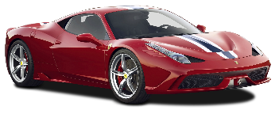

-Что лишнее, по вашему мнению, на этой картинке? Почему? (Предположения обучающихся).
-Правильно, потому что это не относится к живым организмам.
Моделирование проблемных ситуаций и пути их решения
Учитель:
-Посмотрите на картинку, что мы видим? (Слайд)
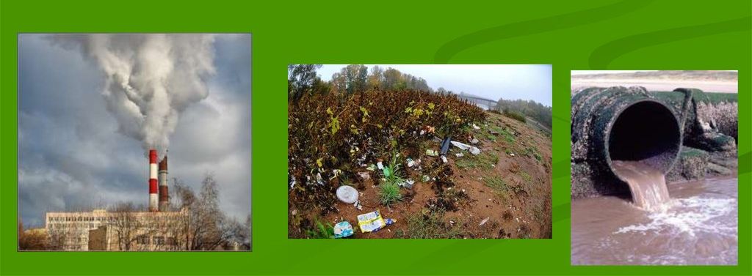

-Попробуйте сформулировать проблему. (Предположение обучающихся).
-Ребята, это источники загрязнения окружающей среды (Слайд):
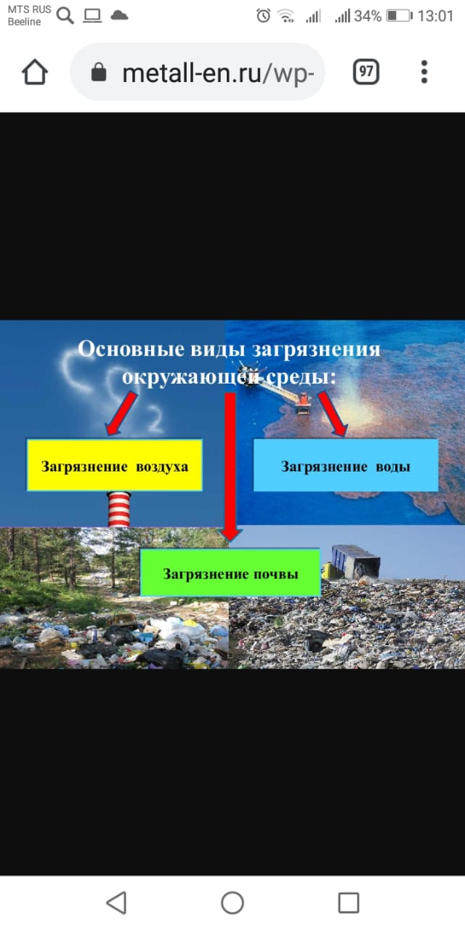

- Посмотрите на экран, прочитайте про себя. У кого анкеты жёлтого цвета, поднимите их. Встаньте и прочитаем хором, что написано в жёлтом прямоугольнике. (Обучающиеся читают). Как вы думаете о чём идёт речь? (Обсуждение). Садитесь, правильно.
-Теперь посмотрите у кого анкеты синего цвета, давайте встанем и прочитаем вслух, что написано в синем прямоугольнике. (Обучающиеся читают). Как вы думаете о чём идёт речь? (Обсуждение). Молодцы, садитесь.
-Те, у кого анкеты зелёного цвета, что должны прочитать? (Высказывания обучающихся). Правильно, а теперь хором, все у кого зелёные анкеты читаем: загрязнение почвы». Как вы думаете о чём идёт речь? (Обсуждение). Всё верно, садитесь.
- Ребята вы согласны, что природе нужна наша защита? (Высказывания обучающихся). Конечно, нужен чистый воздух, чтобы дышать, вода без загрязнений – для того, чтобы пить и плодородная почва, чтобы был хороший урожай.
-На какой станции мы сейчас находимся, кто мне напомнит? (Слайд, после ответов обучающихся)


- Что мы подразумеваем под Экологией? Выберите правильный ответ!

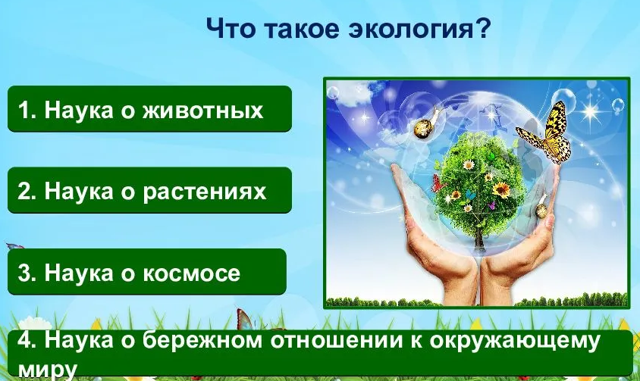

- Хорошо, вы правы. Это наука о бережном отношении к окружающему миру. Возьмём этот багаж знаний с собой, авось пригодится. (Гудок поезда)
- Ребята, нам пора в путь. Внимание, впереди нас ждёт извилистая дорога. Садимся хорошо, смотрим за осанкой. Поехали! (шум внутри вагона едущего состава).
Динамическая пауза
- Ребята, посмотрите, мы едим мимо гор, они находятся слева от вас (Слева иллюстрация гор или интерактивная картинка), а прямо перед нами подвесной мост, держитесь крепче, поезд мчится по подвесному мосту. Внимание, его качает влево, давайте все наклонимся влево (педагог показывает, обучающиеся повторяют), а теперь вправо (педагог показывает, обучающиеся повторяют). Движения по мосту повторяются 2 раза.
Звук стука колес приближающегося пассажирского поезда.
Работа по теме
Учитель:
Посмотрите в окно, мы подъезжаем к станции. А к какой станции мы прибыли? Надпись: «Станция ЗДОРОВЬЕ» (Слайд).

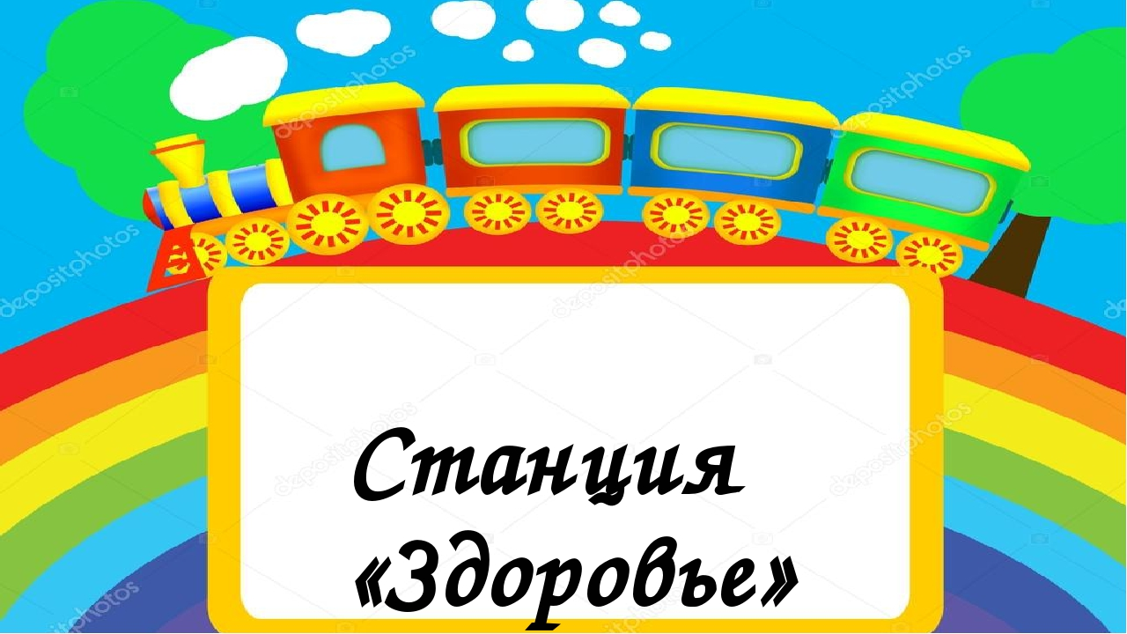

- О здоровье мы поговорим, но только после того, как вы посмотрите небольшой видеосюжет (Смешарики. Азбука здоровья - Сезон 1 - Серия 7 - Быть здоровым). Вам нужно будет ответить на вопрос: Что нужно делать, чтобы быть здоровым? (Видеосюжет на 1 мин.)
Учитель:
- Помните, какой вопрос я задала перед просмотром мультфильма? (Ответы обучающихся).
- Кто мне ответит на вопрос: Что нужно делать, чтобы быть здоровым?
(Высказывания обучающихся). А кто знает, что такое здоровье? (ответы детей).
(Слайд) ВИКИПЕДИЯ пишет, что ЗДОРОВЬЕ – это состояние любого живого организма, при котором он в целом и все его органы способны полностью выполнять свои функции; отсутствие недуга, болезни.

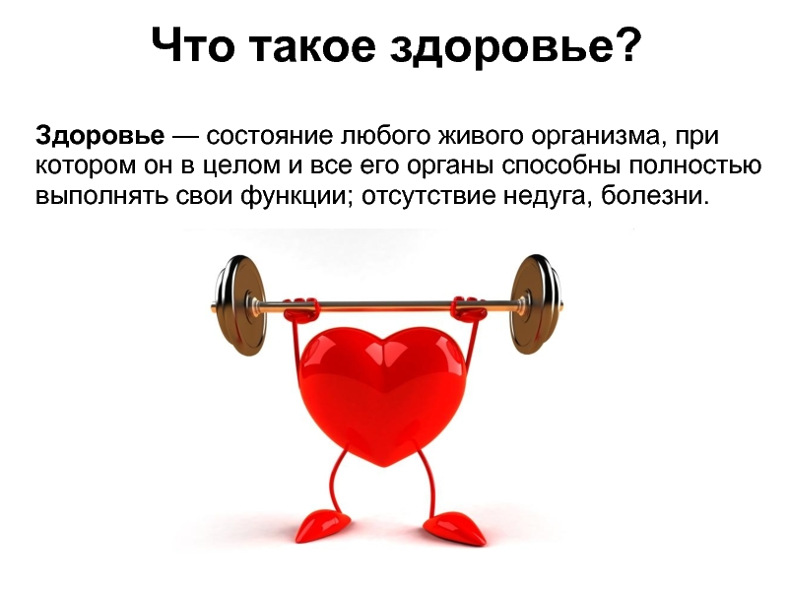

Ребята, как вы думаете, Экология связана со Здоровьем? (Ответы обучающихся). Молодцы, вы многое знаете. Видно, что хороший багаж знаний получили на предыдущей станции.
Игровое задание с элементами физминутки
Учитель:
-Чтобы его пополнить, я предлагаю вам игру. Я буду читать стих, а ваша задача хлопать - если вы услышали о том, что полезно здоровью и топать- если речь идёт о том, что вредит вашему здоровью.
-Давайте потренируемся: похлопали все, а теперь потопали. Замечательно. Итак, внимание:
Крошка- сын к отцу пришел,
И спросила кроха:
«Что для здоровья – хорошо,
И что для него – плохо?»
Папа сразу отложил
В сторону газету
И ответил: «Слушай, сын,
Дам тебе советы».
«Чтобы противостоять
Вирусам, болезням,
Расскажу твоим друзьям,
Что всего полезней.
Если утром ты бежишь
Делать упражненья-
Это хорошо, малыш,
В этом нет сомненья!
Ну, а если ты с утра
Нежишься в кровати,
Скажет даже детвора:
«Ты – лентяй, приятель!»
Кашу ты на завтрак съел,
Молоко коровье?
Это очень хорошо,
Польза для здоровья!
Печенюшки, шоколад,
Любишь вместо супа?
Будешь пухленьким ты,
Брат, Заболят все зубы.
Уважаешь яблоки, киви, мандарины?
Для здоровья хороши эти витамины.
На прогулку ты спешишь
В разную погоду?
Это хорошо, малыш,
Любишь ты природу!
Если ты укутан так,
Что не пошевелиться,
Для прогулки, мой дружок,
Это не годится!
Коль на улице зимой
Лижешь снег с ладошек,
В этом, ясно, милый мой,
Ничего хорошего!
Если ты, придя домой,
Моешь руки тщательно,-
За здоровьем ты следишь,
Относишься внимательно.
Любишь мультики смотреть
Целыми часами?-
Может голова болеть,
Жди проблем с глазами!»
Папу выслушав, к друзьям
Побежал сын снова:
«Хилым, слабым быть
Нельзя!
Нужно быть здоровым!»
Учитель:
-Хорошо, вы были внимательными и сообразительными, ваш багаж пополнился новыми знаниями.
-Что нового вы узнали на этой станции? (Ответы обучающихся).
-Наш поезд скоро отбывает. Наше путешествие продолжается. Садимся поудобнее, спинки ровно, не сутулимся. Закрываем глаза и представляем (релаксация с музыкальным сопровождением):
Мы едем в скором поезде, за окном слышно пение птиц…., звуки, которые издают животные из близлежащих сёл. Проезжая по мосту мы видим, как плещутся рыбу…. капает дождь…. Началась гроза. Вдруг всё потемнело. В реке нет рыбы, звери и птицы молчат, деревья не шуршат.. тишина… Откройте глаза.
Учитель:
-Ребята, что вы сейчас слышали? (Ответы обучающихся). Правильно, это были звуки природы: трели птиц, животных, звук дождя, плескание рыб и др.. А как вы думаете, почему потом наступила тишина? (Ответы обучающихся).
Педагог повторяет последнюю строчку: Началась гроза. Вдруг всё потемнело. В реке нет рыбы, звери и птицы молчат, деревья не шуршат.. тишина…
- Ребята, если на земле не будет птиц, зверей, насекомых планета будет жить? (Рассуждение обучающихся). Посмотрите, что может случиться с нашей планетой, если мы не будем о ней заботиться.
(Просмотр видеосюжета «Экология» продолжительность 2 мин.) (https://yandex.ru/video/preview/?filmId=12731414514733907222&from=tabbar&parent-reqid=1627282772272562-7018285412965796071-sas3-0724-2fe-sas-l7-balancer-8080-BAL-9678&text=экология)
- Конечно, если мы не будем беречь нашу природу, она не будет заботиться о нас и о нашем здоровье: давать нам чистую воду, пищу, воздух. И тогда жизнь на нашей планете исчезнет. Мы с вами приехали, наш поезд на конечной станции «Станция ЖИЗНЬ». (Слайд).

Станция «Жизнь»

Итог занятия
Учитель:
- Ребята, давайте вспомним тему нашего мероприятия (Слайд)
Дата
ТЕМА УРОКА:

- Теперь вы можете ответить на вопрос: экология связана со здоровьем человека? (Обсуждение обучающихся).
Рефлексия
Учитель:
- Правильно, природа – это наш дом, а в доме должно быть чисто. Не загрязняйте окружающую природу. Если мы будем загрязнять природу, то это будет отражать на нашем здоровье. Все взаимосвязано. (Слайд)
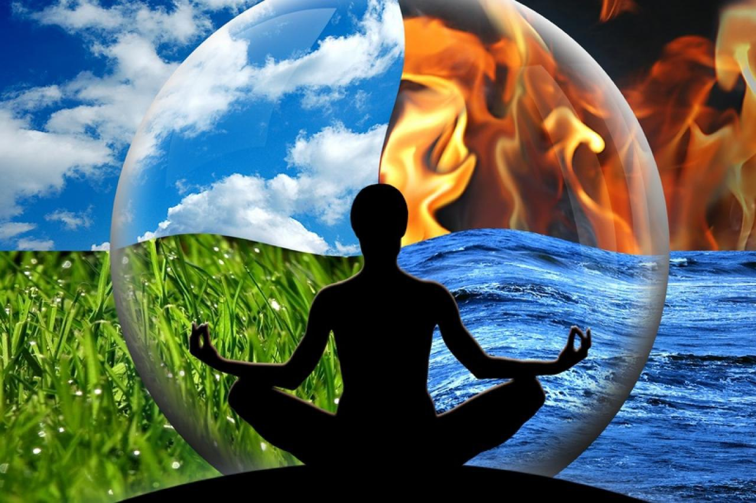
-Мы очень хорошо с вами поработали и теперь я хочу, чтобы вы высказались по поводу нашего занятия. Продолжите фразы на экране, выберите любую:
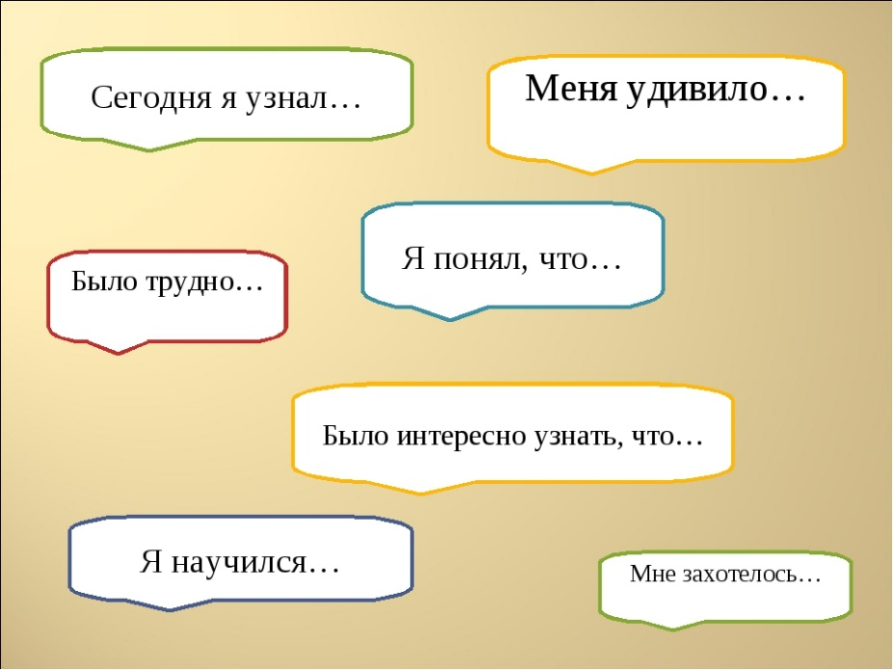

-На этом путешествие наше закончилось, всем большое спасибо!


